

1. **INTRODUCTION**

Les billets et pièces en euros font partie de la vie quotidienne des citoyens européens depuis bientôt seize ans. L’euro est aujourd’hui utilisé par 340 millions d’Européens dans 19 États membres formant la zone euro. Il est la deuxième monnaie la plus utilisée au monde. Soixante autres pays et territoires, comptant 175 millions d’habitants, ont fait de l’euro leur monnaie ou leur monnaie d’ancrage.

La crise économique et financière qui a frappé l’Europe en 2008, et dont les conséquences se font encore sentir aujourd’hui, n’a pas débuté dans la zone euro, mais a mis en évidence certaines de ses faiblesses institutionnelles. Pour faire face aux difficultés les plus pressantes, plusieurs instruments ont été adoptés. Ils ont créé de nouveaux pare-feux financiers, aidé les pays les plus touchés et renforcé la coordination des politiques au niveau de l’UE. Les règles budgétaires et financières ont été renforcées afin d’éviter que la crise ne s’aggrave. Les mesures de politique monétaire prises par la Banque centrale européenne se sont également révélées déterminantes.

Après des années de croissance faible ou inexistante, les **efforts résolus consentis à tous les niveaux ont commencé à porter leurs fruits**. L’Europe connaît aujourd’hui une reprise solide. Tous les États membres ont renoué avec la croissance et la croissance globale de l’UE avoisine les 2 % en moyenne depuis plusieurs années[1]. L’indicateur du climat économique est au plus haut dans l’UE et la zone euro depuis 2000, tandis que le chômage a atteint son niveau le plus bas depuis la fin 2008. Le soutien populaire en faveur de l’euro n’a jamais été aussi élevé dans la zone euro depuis l’introduction des billets et pièces en euros en 2002[2]. Toutefois, comme l’a souligné la Commission actuelle lors de sa prise de fonctions, la crise ne sera pas terminée tant que le chômage restera à un tel niveau: 14,3 millions de personnes étaient sans emploi dans la zone euro en octobre 2017.

Il fallait tirer les principaux enseignements des années marquées par la crise. Les problèmes étaient déjà clairement définis dans le **rapport publié par les cinq présidents en juin 2015**[3]. Depuis lors, de nombreuses mesures ont été prises pour approfondir l’Union économique et monétaire par la pratique. Le Semestre européen de coordination des politiques économiques a été renforcé par l’adoption d’orientations plus claires pour la zone euro dans son ensemble et par une attention accrue accordée aux aspects sociaux. La gouvernance économique a été améliorée avec la création d’un comité budgétaire européen et de conseils nationaux de la productivité. La mise en place du service d’appui à la réforme structurelle a permis de renforcer l’assistance technique fournie aux États membres. D’importantes mesures ont été prises pour achever l’union bancaire[4] et l’union des marchés des capitaux[5], notamment en élaborant de nouvelles mesures de réduction des risques et de partage des risques dans le secteur bancaire. Le dialogue avec les responsables politiques et les partenaires sociaux nationaux et européens a en outre été intensifié pour renforcer l’adhésion à tous les niveaux.

De ce fait, l’architecture de la zone euro n’a jamais été aussi solide, ce qui ne signifie pas pour autant qu’elle soit achevée. Le **document de réflexion sur l’approfondissement de l’Union économique et monétaire**[6], et celui sur l’avenir des finances de l’UE[7], présentés par la Commission dans le cadre du suivi du **livre blanc sur l’avenir de l’Europe**[8], font le point sur la situation et présentent les pistes   
possibles à l’horizon 2025.

L’Europe retrouve visiblement de la vigueur. Nous devons **saisir l’occasion qui nous est offerte**, sur le plan économique et politique, pour agir, et les récentes évolutions positives constituent une nouvelle source d’encouragements à cet égard. La nécessité d’agir ne devrait souffrir aucun laisser-aller: nous devons profiter de ce que les conditions sont réunies pour consolider l’architecture de l’UEM.

Dans le discours sur l’état de l’Union qu’il a prononcé le 13 septembre 2017[9], le président Juncker a présenté sa visiond’**une Union plus unie, plus forte et plus démocratique**. Il a clairement indiqué que le parachèvement de l’Union économique et monétaire européenne était un volet essentiel de la feuille de route devant conduire à la réunion de Sibiu, fixée au 9 mai 2019 par le président Tusk, au cours de laquelle les dirigeants devraient prendre d’importantes décisions sur l’avenir de l’Europe.

Ces intentions se reflètent également dans le **programme des dirigeants**[10], qui prévoit un sommet de la zone euro le 15 décembre 2017 pour permettre aux responsables de s’accorder sur un calendrier des décisions à prendre sur l’Union économique et monétaire et sur l’union bancaire, et une réunion spéciale les 28 et 29 juin 2018 en vue de concrétiser ces décisions.

**L’Union économique et monétaire européenne aujourd’hui**

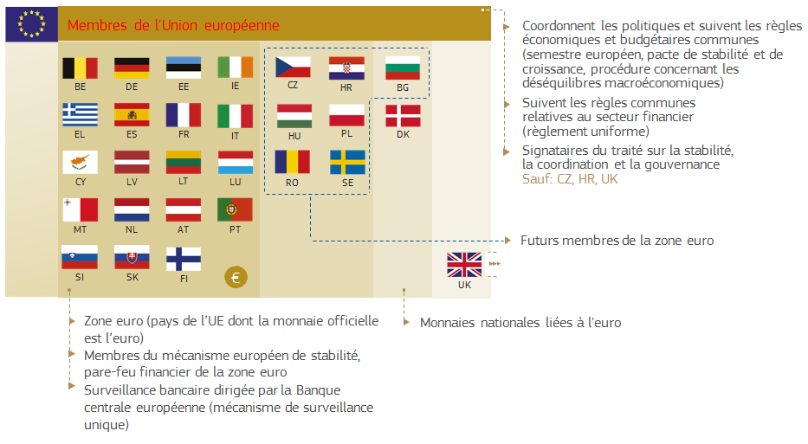

*Source: Commission européenne*

L’appel à l’unité, à l’efficacité et à la responsabilité démocratique lancé dans le discours sur l’état de l’Union est particulièrement important pour compléter l’Union économique et monétaire:

* **Unité**: L’euro est la monnaie unique de l’UE et les options envisagées pour la zone euro doivent également être envisagées avec et pour les États membres appelés à rejoindre la zone euro à l’avenir. À l’exception du Royaume-Uni et du Danemark, **tous les États membres ne faisant pas partie de la zone euro sont juridiquement tenus d’adopter à terme la monnaie unique**[11]. En outre, avec le départ du Royaume-Uni, les économies de la zone euro représenteront environ 85 % du produit intérieur brut total de l’UE. L’intégration politique et économique de l’UE, dont le marché unique est le pilier, rend interdépendants l’avenir des pays qui font partie de la zone euro et celui des pays hors zone euro, et les membres de la zone euro et l’UE tout entière doivent pouvoir s’appuyer sur une zone euro forte et stable. C’est pourquoi les propositions du présent paquet portent sur les besoins et les intérêts tant des États membres de la zone euro que de ceux qui n’en font pas partie, en tant que maillons interdépendants de l’Union économique et monétaire.

* **Efficacité**: une Union économique et monétaire plus solide nécessite une **gouvernance renforcée** et **une utilisation plus efficace des ressources disponibles**. Le système actuel reflète encore l’ensemble disparate de décisions prises pour faire face à une crise sans précédent. Cette situation a parfois conduit à une multiplication des instruments et à une sophistication croissante des règles, source de complexité et de risque de doubles emplois. Accroître les synergies, simplifier les procédures et intégrer les dispositifs intergouvernementaux dans le **cadre juridique de l'UE** renforcerait la gouvernance et le processus décisionnel. C’est également pour des raisons d’efficacité que tous les changements proposés par la Commission dans le présent train de mesures peuvent être mis en œuvre dans le cadre des traités de l’UE en vigueur.
* **Responsabilité démocratique**: compléter l’Union économique et monétaire suppose également de renforcer la **responsabilité politique** et la **transparence** sur qui décide quoi aux différents niveaux.   
  Il faut pour cela que la dimension européenne de la prise de décisions soit plus proche des citoyens et plus présente dans les débats nationaux, tout en veillant à ce que le Parlement européen et les parlements nationaux disposent de pouvoirs de surveillance suffisants en ce qui concerne la gestion de la gouvernance économique de l’UE. Ceci devrait conduire à une plus grande implication dans les décisions collectives et à une plus grande ouverture quant à la manière dont elles sont prises et communiquées.

Ces dernières années, de nombreux avis ont été formulés en ce qui concerne l’achèvement de l’Union économique et monétaire. Si ces derniers peuvent varier, il existe un **large consensus** sur la nécessité de continuer à avancer. Des contributions majeures ont été apportées par le Parlement européen[12], et des discussions importantes ont eu lieu au sein de l’Eurogroupe[13].

La présente communication résume les fondements et le contenu des initiatives présentées aujourd’hui par la Commission. Ensuite, elle rappelle de quelle manière ce paquet s’inscrit dans une **feuille de route** plus vaste **visant à approfondir l’UEM d’ici à 2025** et donne le calendrier des 18 prochains mois.

1. **INITIATIVES PRÉSENTÉES AUJOURD’HUI**

Comme annoncé dans le discours sur l’état de l’Union 2017 et la lettre d’intention qui l’accompagne, les initiatives présentées aujourd’hui décrivent de nouvelles étapes vers la réalisation de l’UEM.

**Aperçu de la série d’initiatives présentées aujourd’hui**

*La Commission présente aujourd’hui les propositions et initiatives suivantes:*

* *Une proposition relative à la création d’un Fonds monétaire européen ancré dans le cadre juridique de l’Union;*
* *Une proposition visant à intégrer dans le cadre juridique de l’Union le contenu du traité sur la stabilité, la coordination et la gouvernance; en tenant compte de la flexibilité appropriée intégrée dans le pacte de stabilité et de croissance et définie par la Commission depuis janvier 2015;*
* *Une communication relative à de nouveaux instruments budgétaires pour une zone euro stable dans le cadre de l’Union;*
* *Pour la période 2018-2020, 1) des modifications ciblées du règlement portant dispositions communes pour permettre le redéploiement de fonds de l’UE à l’appui des réformes nationales et 2) une proposition visant à renforcer le programme d’appui à la réforme structurelle;*
* *Une communication relative à un ministre européen de l’économie et des finances.*

*Une proposition relative à la création d’un Fonds monétaire européen*

Cette proposition s’appuie sur la structure bien établie du mécanisme européen de stabilité pour créer un **Fonds monétaire européen** ancré dans le cadre juridique de l’UE. La création d’un tel fonds était déjà annoncée dans le rapport des cinq présidents et a également été préconisée par le Parlement européen, qui a souligné la nécessité de le doter de capacités de prêt et d’emprunt suffisantes et d’un mandat clairement défini[14].

Le mécanisme européen de stabilité a été créé en octobre 2012, au paroxysme de la crise. La pression de la conjoncture d’alors a conduit à opter pour une solution intergouvernementale. Il était cependant déjà clair à ce moment-là qu’une solution était également possible dans le cadre des traités de l’UE, comme l’a indiqué la Commission, par exemple, dans son «Projet détaillé pour une Union économique et monétaire véritable et approfondie»[15].

Au fil des ans, le mécanisme européen de stabilité s’est avéré contribuer de manière décisive au maintien de la stabilité financière de la zone euro. Son rôle a consisté à apporter un soutien financier supplémentaire aux États membres de la zone euro en difficulté. Le transformer en un Fonds monétaire européen renforcera son **ancrage institutionnel**. Cette démarche contribuera à créer de nouvelles synergies au sein du cadre de l’UE, notamment sur le plan de la transparence, du contrôle juridictionnel et de l’efficience des ressources financières de l’UE, et permettra ainsi d’offrir un meilleur soutien aux États membres. Elle contribuera également à améliorer la coopération avec la Commission et à renforcer l’obligation de rendre des comptes au Parlement européen. Pour autant, la responsabilité des gouvernements nationaux devant leurs propres parlements nationaux ne sera en rien modifiée et les engagements de l’actuel mécanisme européen de stabilité seront préservés.

L’initiative prend la forme d’une proposition de règlement du Conseil reposant sur l’article 352 du traité sur le fonctionnement de l’UE, soumise à l’approbation du Parlement européen. L’article 352 permet l’intégration du mécanisme européen de stabilité au sein du cadre de l’Union, cette action étant nécessaire à la **stabilité financière de la zone euro**[16]et les traités ne prévoyant pas d’autre base juridique pour la réalisation par l’UE de cet objectif précis[17]. Le paragraphe 2 de cet article accorde expressément un rôle aux parlements nationaux. Par le passé, plusieurs décisions importantes ouvrant la voie à l’établissement de l’Union économique et monétaire ont été basées sur l’équivalent de l’article 352. Par exemple, les décisions relatives au Fonds européen de coopération monétaire, à l’unité monétaire européenne et aux premiers mécanismes de soutien des balances des paiements ont été prises en vertu de l’article 235 du traité instituant la Communauté économique européenne, cet article étant le prédécesseur de l’article 352.

La proposition est complétée par un projet qui pourrait servir de base à un **accord intergouvernemental** entre les États membres de la zone euro pour convenir entre eux du transfert des fonds du mécanisme européen de stabilité vers le Fonds monétaire européen. Elle prévoit également que le Fonds prendra la succession du mécanisme européen de stabilité, qu’il remplacera, en reprenant sa situation juridique et tous ses droits et obligations.

La proposition présentée aujourd’hui prévoit d’établir le Fonds monétaire européen en tant qu’**entité juridique distincte relevant du droit de l’Union**. Il prendra la succession du mécanisme européen de stabilité, dont il conservera, pour l’essentiel, les structures financière et institutionnelle actuelles. Cela signifie que le Fonds monétaire européen continuera de fournir un soutien à la stabilité financière aux États membres qui en ont besoin, de lever des fonds en émettant des instruments financiers sur les marchés des capitaux et d’effectuer des opérations sur le marché monétaire. Ses membres seront les mêmes que ceux du mécanisme européen de stabilité et la possibilité que d’autres États membres y participent une fois qu’ils auront adhéré à l’euro sera maintenue.

Comme le Fonds monétaire européen sera un organe de l’Union, certaines adaptations ciblées de la structure actuelle du mécanisme européen de stabilité sont nécessaires. Elles sont expliquées dans l’exposé des motifs du règlement. Elles comprennent l’**approbation par le Conseil** des décisions discrétionnaires prises par le Fond monétaire européen[18].

En outre, la proposition présentée aujourd’hui ajoute un nombre restreint de nouveaux éléments.

Premièrement, le Fonds monétaire européen sera en mesure de fournir le **filet de sécurité commun pour le Fonds de résolution unique**. Il s’agit là d’un élément essentiel du deuxième pilier de l’union bancaire, à savoir le mécanisme de résolution unique[19].

Lorsque le mécanisme de résolution unique a été adopté en 2013, les États membres ont également convenu de **doter le Fonds de résolution unique d’un filet de sécurité.** Ce filet de sécurité était destiné à être un instrument de dernier recours qui ne serait activé que si les ressources immédiatement disponibles du Fonds de résolution unique s’avéraient insuffisantes pour fournir des fonds propres ou des liquidités. Les États membres ont également convenu que ce filet de sécurité devait être neutre sur le plan budgétaire à moyen terme, c’est-à-dire que les montants qui en seraient éventuellement prélevés seraient récupérés auprès du secteur bancaire de la zone euro.

Les nouvelles règles de l’UE en matière de surveillance et de résolution des banques qui ont été élaborées dans le sillage de la crise ont sensiblement réduit la probabilité de défaillances bancaires et leur incidence potentielle. Toutefois, un filet de sécurité budgétaire commun reste nécessaire pour renforcer la capacité financière du Fonds de résolution unique. En confortant la crédibilité des mesures prises par le Conseil de résolution unique, un tel filet de sécurité donnerait confiance dans le système bancaire, ce qui réduirait de fait le risque que se présente une situation nécessitant d’y faire appel.

Il est désormais largement admis que le mécanisme européen de stabilité — à l’avenir, le Fonds monétaire européen — est le mieux placé pour fournir ce filet de sécurité au Fonds de résolution unique sous la forme d’une ligne de crédit ou de garanties. C’est ce que reflète la proposition présentée aujourd’hui, qui établit également des processus décisionnels appropriés afin de garantir que le filet de sécurité puisse être déployé rapidement en cas de besoin. Des dispositions spéciales sont également proposées pour prendre en compte les intérêts légitimes des États membres n’appartenant pas à la zone euro mais ayant adhéré à l’union bancaire.

Deuxièmement, en ce qui concerne la **gouvernance**, la proposition prévoit la possibilité d’accélérer le processus décisionnel dans certaines situations d’urgence. Il est proposé de conserver le vote à l’unanimité pour toutes les décisions majeures ayant une incidence financière (par exemple les appels de fonds). Toutefois, le vote à la majorité qualifiée renforcée, nécessitant de rassembler 85 % des voix, est proposé pour les décisions portant spécifiquement sur le soutien à la stabilité, les versements et le déploiement du filet de sécurité.

Troisièmement, en ce qui concerne la **gestion des programmes d’assistance financière**, la proposition prévoit une participation plus directe du FME, aux côtés de la Commission européenne.

Quatrièmement, la proposition prévoit la possibilité pour le Fonds monétaire européen d’élaborer de **nouveaux instruments financiers**. Au fil du temps, ces instruments pourraient compléter ou soutenir d’autres programmes et instruments financiers de l’UE. De telles synergies pourraient se révéler particulièrement utiles si le Fonds monétaire européen devait être appelé à jouer un rôle de soutien en faveur d’un éventuel futur mécanisme de stabilisation.

Grâce à ces changements, le Fonds monétaire européen deviendra un solide organe de gestion des crises au sein du cadre de l’Union, fonctionnant en **pleine synergie avec les autres institutions de l’UE**. Le Conseil et la Commission conserveront leurs compétences et leurs responsabilités en matière de surveillance économique et budgétaire et de coordination des politiques, comme le prévoient les traités de l’UE.

La **coopération pratique** peut également être renforcée pour mieux servir les États membres, nouer le dialogue avec les acteurs du marché et éviter les activités redondantes. La coopération pourrait être approfondie en fonction des progrès réalisés dans le cadre du renforcement de l’Union économique et monétaire.

*Une proposition visant à intégrer dans le cadre juridique de l’Union le contenu du traité sur la stabilité, la coordination et la gouvernance, en tenant compte de la flexibilité appropriée intégrée dans le pacte de stabilité et de croissance et définie par la Commission depuis janvier 2015*

Le **traité sur la stabilité, la coordination et la gouvernance au sein de l’Union économique et monétaire** est un traité intergouvernemental signé par 25 États membres de l’UE[20]. Il complète le cadre budgétaire de l’UE, notamment le pacte de stabilité et de croissance.

La proposition présentée aujourd’hui met en œuvre son article 16, dans lequel toutes les parties contractantes se sont engagées juridiquement à prendre des mesures pour intégrer le contenu du traité dans le droit de l’Union dans un délai de cinq ans à compter de son entrée en vigueur, c’est-à-dire pour le 1er janvier 2018[21]. Il convient de rappeler que lors de la négociation du traité, le Parlement européen et la Commission ont insisté sur son intégration dans le droit de l’UE dans un délai déterminé, ce que les États membres ont accepté dans l’article 16.

Comme pour le mécanisme européen de stabilité, la décision d’établir le traité sur la stabilité, la coordination et la gouvernance au sein de l’Union économique et monétaire sous la forme d’un traité intergouvernemental en 2012 doit être replacée dans le contexte d’alors. Quoi qu’il en soit, aussi bien l’engagement pris en vertu de l’article 16, que le fait que des actes législatifs adoptés ultérieurement (le paquet législatif relatif à la surveillance budgétaire, dit «two-pack») ont déjà intégré un grand nombre de ses éléments dans le droit de l’Union, montrent que l’intention de trouver des solutions dans le cadre de l’Union était présente dès le début. L’intégration du contenu du traité sur la stabilité, la coordination et la gouvernance dans le droit de l’Union a également été préconisée à maintes reprises par le Parlement européen[22], qui a argué que pour être effectivement légitime et démocratique, la gouvernance d’une véritable Union économique et monétaire devait s’inscrire dans le cadre institutionnel de l’Union.

L’initiative présentée aujourd’hui prend la forme d’une proposition de directive du Conseil reposant sur l’article 126, paragraphe 14, deuxième alinéa, du traité sur le fonctionnement de l’UE, qui nécessite de consulter le Parlement européen. Cette disposition constitue la seule base juridique offerte par le traité. La Commission tiendra dûment compte du point de vue du Parlement européen dans ce processus. La proposition s’applique à tous les États membres qui font partie de la zone euro et prévoit une participation au cas par cas («opt-in») pour ceux qui n’en font pas partie.

La directive proposée intègre la substance de l’article 3 du traité sur la stabilité, la coordination et la gouvernance, qui fait partie de ce que l’on appelle le **pacte budgétaire**. Cet article impose l’application d’une règle d’équilibre budgétaire structurel, ainsi que d’un mécanisme de correction en cas d’écart important. Comme l’a indiqué la Commission au début de l’année[23], les dispositions de cet article ont déjà été transposées dans les législations nationales.

L’intégration du pacte budgétaire dans le droit de l’Union **simplifiera le cadre juridique** et permettra une **surveillance continue et améliorée** dans le contexte du cadre global de gouvernance économique de l’UE. Elle permettra, en particulier, de compléter et de renforcer les cadres budgétaires existants, dont l’objectif est la convergence vers un niveau prudent de dette publique. Par ailleurs, la proposition tient compte de la flexibilité appropriée intégrée dans le pacte de stabilité et de croissance et définie par la Commission depuis janvier 2015[24]. Les dispositions proposées sont donc en parfaite adéquation avec les règles existantes définies dans le droit primaire et le droit dérivé.

La proposition souligne également la valeur — et maintient la pratique — des réunions interparlementaires organisées chaque année par le Parlement européen, ainsi que des modalités de vote convenues entre les parties contractantes au traité sur la stabilité, la coordination et la gouvernance.

*Une communication relative à de nouveaux instruments budgétaires pour une zone euro stable dans le cadre de l’Union*

Dans son discours sur l’état de l’Union, le président Juncker a insisté sur le fait que des structures parallèles n’étaient pas nécessaires: «*nous n’avons pas besoin d’un budget de l’euro distinct, mais d’une ligne budgétaire conséquente dédiée à l’euro zone dans le cadre de notre budget de l’UE*». Les **documents de réflexion sur l’approfondissement de l’Union économique et monétaire** et **sur l’avenir des finances de l’UE** ont dépeint les défis communs à relever en vue de moderniser les finances publiques de l’Union en général et de répondre aux besoins de la zone euro, en particulier. La communication présentée aujourd’hui expose une vision de la manière dont certaines fonctions budgétaires, d’une importance capitale pour la zone euro et pour l’Union dans son ensemble, peuvent être mises en place dans le cadre des finances publiques de l’Union d’aujourd’hui et de demain.

La communication rappelle ce qu’il est possible d’accomplir dans le périmètre du cadre financier actuel de l’Union et expose plusieurs idées et pistes à envisager, dont certaines jettent les bases des **propositions qui seront présentées dans le contexte du cadre financier pluriannuel pour la période postérieure à 2020**.

La communication examine quatre fonctions spécifiques, déterminantes pour l’approfondissement de l’Union économique et monétaire. Elle propose les prochaines étapes concrètes à suivre pour chacune d’entre elles:

* **l’appui aux réformes structurelles** grâce à: 1) un outil d’aide à la mise en place des engagements de réformes convenus avec les États membres et 2) une assistance technique activée à la demande des États membres;
* **un mécanisme spécifique de soutien à la convergence pour les États membres qui se préparent à adhérer à l’euro**;
* **un filet de sécurité pour l’union bancaire**, par l’intermédiaire du mécanisme européen de stabilité/Fonds monétaire européen, comme expliqué plus haut;
* **un mécanisme de stabilisation**, rassemblant différents fonds et instruments financiers au niveau de l’Union et de la zone euro, qui interviendrait pour maintenir les niveaux d’investissement en cas de chocs asymétriques de grande ampleur.

En ce qui concerne la période 2018-2020, la Commission a l’intention de donner corps à certaines de ces idées et à les expérimenter dans la pratique en vue de soutenir les réformes structurelles et le renforcement des capacités. À cet effet, les initiatives suivantes sont mises sur la table parallèlement au présent paquet:

* **une proposition visant à modifier le règlement portant dispositions communes**, comme expliqué ci-après, afin d’augmenter les possibilités d’utiliser la réserve de performance prévue dans le cadre des Fonds structurels et d’investissement européens existants;
* **une proposition visant à renforcer le programme d’appui à la réforme structurelle**, comme expliqué ci-après, pour accroître l’assistance technique à la disposition de tous les États membres et créer un axe de travail spécifique pour soutenir les États membres qui ne font pas partie de la zone euro dans leurs efforts de convergence.

Les autres propositions mentionnées relèveront du cadre financier pluriannuel pour la période postérieure à 2020, pour lequel des propositions seront déposées en **mai 2018**. La Commission tiendra pleinement compte des retours d’informations qu’elle aura reçus d’ici là.

*Modifications ciblées du règlement portant dispositions communes*

Afin de préparer l’élaboration du nouvel outil d’aide à la mise en place des réformes mentionné plus haut, la Commission propose de mettre au banc d’essai un nouvel outil d’appui budgétaire dans le cadre d’une phase pilote sur la période 2018-2020. Cette proposition prend la forme de modifications ciblées du règlement portant dispositions communes[25]. L’objectif est de ménager davantage de souplesse en ce qui concerne le recours, par les États membres, à la **réserve de performance des Fonds structurels et d’investissement européens**. Il incombera à chaque État membre de décider s’il compte allouer des parties de cette réserve de performance à ce nouveau dispositif.

L’outil est destiné à appuyer la mise en place des réformes nationales, qui seront déterminées dans le contexte du Semestre européen pour la coordination des politiques économiques et intégrées dans les programmes nationaux de réforme présentés par les États membres. Une fois que les engagements de réformes d’un État membre, assortis de cibles et d’un calendrier précis, auront été arrêtés, la Commission assurera le suivi et l’évaluation de leur mise en œuvre avant de décaisser les fonds.

La proposition ne modifie pas le niveau global des dépenses des Fonds structurels et d’investissement européens prévu dans le cadre financier pluriannuel actuel. Les propositions pour la période postérieure à 2020 seront élaborées en tenant compte des enseignements tirés de l’initiative.

*Une proposition visant à renforcer le programme d’appui à la réforme structurelle*

À la suite du rapport des cinq présidents, la Commission a mis en place le **service d’appui à la réforme structurelle** au deuxième semestre 2015. Il s’agit de fournir une assistance technique aux États membres pour les aider à concevoir et mettre en œuvre certaines réformes précises ou à renforcer leur capacité globale à mener des réformes. Le programme s’est avéré particulièrement efficace pour ce qui est d’appuyer les États membres dans la conception de réformes visant à moderniser l’administration publique et l’environnement des entreprises. Il est à présent patent que la demande concernant ce type d’assistance technique dépasse très largement les ressources financières initialement mises à disposition par l’intermédiaire du **programme d’appui à la réforme structurelle**[26].

Or, ainsi que l’a indiqué le président Juncker dans son discours sur l’état de l’Union, il existe un besoin évident d’anticiper et de soutenir les États membres qui ne font pas partie de la zone euro à se préparer à adopter la monnaie unique au moment qu’ils jugent opportun. L’une des leçons tirées de la crise est que la convergence et la robustesse des structures économiques sont fondamentales pour la prospérité de l’Union et, en particulier, pour le bon fonctionnement de la monnaie unique.

**Une assistance technique spécifiquement destinée aux États membres ne faisant pas partie de la zone euro** peut contribuer utilement aux efforts déployés pour atteindre la convergence réelle. Il en va ainsi notamment dans des domaines tels que la gestion des finances publiques, l’administration publique, le secteur financier, ainsi que les marchés du travail et des produits.

C’est pour ces deux raisons que la Commission présente aujourd’hui **une modification du règlement établissant le programme d’appui à la réforme structurelle**[27], dans le but de doubler les fonds disponibles pour les activités d’assistance technique à l’horizon 2020, ce qui représente une enveloppe de 300 millions d’EUR pour la période 2017-2020. Les propositions pour la période postérieure à 2020 seront élaborées en tenant compte des enseignements tirés en la matière.

*Une communication relative à un ministre européen de l’économie et des finances*

Dans son discours sur l’état de l’Union, le président Juncker a soutenu l’idée de la désignation d’un **ministre européen de l’économie et des finances**. Suivant le principe «la forme suit la fonction», le ministre jouera un rôle important en vue du renforcement de la cohérence, de l’efficacité, de la transparence et de la responsabilité démocratique en matière de gouvernance économique de l’Union. Il est important de relever en outre que les traités UE actuels offrent déjà la possibilité de fusionner la fonction d’un commissaire responsable, le cas échéant un vice-président de la Commission, et celle du président de l’Eurogroupe[28].

L’architecture actuelle de l’Union économique et monétaire est, par nature, complexe. Les compétences, fonctions et instruments sont du ressort d’instances différentes, et relèvent de cadres juridiques divers qui parfois se chevauchent. Une telle situation n’est pas idéale, ni pour les citoyens ni pour les décideurs politiques dans l’Union, car elle compromet la capacité de définir l’intérêt économique commun de l’Union, en général, et de la zone euro, en particulier, et d’œuvrer à sa défense. Ce besoin s’est fait de plus en plus sentir au fil des années, à mesure que l’euro a gagné en stature internationale et compte tenu du renforcement en cours de plusieurs dimensions de l’Union économique et monétaire. C’est également l’une des raisons pour lesquelles la Commission actuelle a renforcé ses capacités de coordination interne en attribuant de nouvelles fonctions horizontales à ses vice-présidents en vue de la coordination de plusieurs portefeuilles de politiques économiques, financières et sociales.

La communication d’aujourd’hui examine les perspectives d’avenir et décrit comment certaines fonctions actuelles pourraient être combinées pour être exercées par un ministre européen, qui servirait l’intérêt général de l’économie de l’Union et de la zone euro, renforcerait la coordination des politiques et veillerait à améliorer l’équilibre entre les politiques à tous les niveaux.   
En outre, le ministre européen surveillerait l’utilisation des instruments budgétaires de l’Union et de la zone euro et chercherait à en retirer le meilleur soutien au profit des priorités partagées.

La communication précise en outre le cadre institutionnel dans lequel le ministre opérerait. Le ministre imprimerait une dimension plus européenne dans l’élaboration des politiques économiques et garantirait une solide supervision parlementaire au niveau de l’Union, sans que les compétences nationales soient remises en question. En combinant des fonctions existantes et l’expertise disponible au niveau de l’Union, le ministre contribuerait à renforcer l’efficacité du cadre de gouvernance, lequel devrait compléter les compétences nationales et faciliter l’exercice de celles‑ci, également dans le contexte de leurs interactions au niveau de l’Union.

La mise en place de cette fonction pourrait s’effectuer par étapes. La fonction de ministre en tant que vice-président de la Commission pourrait être attribuée dans le cadre de la **désignation de la prochaine Commission, à compter de novembre 2019**. L’Eurogroupe pourrait convenir de manière informelle d’élire le ministre à sa présidence **pour deux mandats consécutifs**, alignant ainsi son mandat sur celui de la Commission.

1. **UNE FEUILLE DE ROUTE POUR L’APPROFONDISSEMENT DE L’UNION ÉCONOMIQUE ET MONÉTAIRE**

Pour traduire les principes généraux en solutions concrètes, il faut savoir clairement où l’on va et dans quel ordre enchaîner les étapes à franchir. Dans la droite ligne du rapport des cinq présidents, le document de réflexion sur l’approfondissement de l’Union économique et monétaire a défini une feuille de route pour l’achèvement de l’Union économique et monétaire à l’horizon 2025, qui reste d’actualité.

Le train de mesures présenté aujourd’hui s’inscrit dans cette démarche de grande envergure. Il s’ajoute aux mesures déjà prises et à celles à venir. De manière générale, des progrès doivent être accomplis dans quatre domaines complémentaires: **1) l’union financière, 2) l’union budgétaire,   
3) l’union économique et 4) la responsabilité démocratique et le renforcement de la gouvernance.**

Pour franchir les premières étapes, il est essentiel de connaître le cap et de tracer l’itinéraire à emprunter. Dans le souci de structurer les travaux à venir, la présente communication recense les initiatives à examiner et approuver par le colégislateur de l’Union durant les dix-huit prochains mois. Cette feuille de route, schématisée en appendice du présent document, comporte les principaux volets rappelés ci-après. Elle dessine en outre une marche à suivre possible d’ici à 2025.

*Union financière*

La mise en place de l’union bancaire et de l’union des marchés des capitaux a considérablement fait reculer les risques qui subsistent dans le secteur financier de l’Union; elle en a modifié les fondamentaux et contribué à sa solidité et sa résilience. Pour autant, les pans des travaux qui subsistent doivent être menés à bien rapidement.

La **communication de la Commission sur l’achèvement de l’union bancaire**[29] publiée en octobre 2017 décrit une trajectoire pragmatique pour parvenir rapidement à un accord sur les questions en suspens. Cette feuille de route spécifique est reprise en appendice du présent document. Il s’agit d’abord et avant tout de parachever les travaux en matière de **réduction des risques** pour encore renforcer la résilience des banques de l’Union. Un certain nombre d’initiatives font pour l’heure l’objet de négociations au sein du Parlement européen et du Conseil, notamment l’ensemble de mesures relatif au secteur bancaire adopté par la Commission en novembre 2016[30], de même que la proposition législative sur l’insolvabilité des entreprises et la restructuration; il est impératif qu’elles soient **approuvées en 2018**. Des progrès résolus sont aussi nécessaires dans le contexte des travaux en cours au niveau européen et au niveau national en ce qui concerne les **prêts improductifs**, une question qui demeure épineuse dans certains segments du secteur bancaire[31]. En parallèle, la proposition relative au **système européen d’assurance des dépôts**[32] devrait être approuvée par les colégislateurs d’ici à la **fin de 2018**. Celle relative au **filet de sécurité commun pour le Fonds de résolution unique** devrait faire l’objet d’un accord politique pour la **mi-2018**, afin que ce dispositif devienne rapidement opérationnel en **2019**.

Dans le même temps, tous les acteurs – les institutions de l’Union, les États membres, les autorités de surveillance et les acteurs du marché dans l’ensemble de l’Europe – devraient redoubler d’efforts pour que l’**union des marchés des capitaux** devienne une réalité, de manière à ce que des marchés des capitaux complets et bien intégrés puissent jouer leur rôle d’amortisseurs et de canaux efficaces pour le partage des risques dans le secteur privé, tout en améliorant l’accès aux financements, en particulier pour les start-up et les entreprises.

La Commission soutient les travaux en cours au sein du Comité européen du risque systémique en ce qui concerne les **titres européens adossés à des obligations souveraines** et présentera un cadre propice à une telle initiative **au printemps 2018**.

*Union budgétaire*

Dans le cadre du Semestre européen pour la coordination des politiques économiques, la Commission poursuivra ses efforts pour promouvoir une **politique budgétaire responsable** au niveau national, en soutenant la mise en place de cadres budgétaires sains et en prêtant une attention appropriée aux niveaux d’endettement.

Les orientations politiques continueront d’être élaborées selon une logique économique et budgétaire appropriée tant pour les pays concernés que pour la zone euro dans son ensemble, selon la phase du cycle économique. La Commission continuera d’appliquer les règles du pacte de stabilité et de croissance en tirant parti de la souplesse qu’elles permettent pour soutenir les réformes et les investissements. Elle continuera également à mettre l’accent sur les **priorités de la zone euro** dans son ensemble, notamment en ce qui concerne l’orientation budgétaire générale, conformément à la recommandation annuelle concernant la politique économique de la zone euro[33].

Outre ces aspects, le **cadre financier pluriannuel pour la période postérieure à 2020** sera, ainsi qu’il a été expliqué plus haut, une occasion idéale de moderniser les finances publiques de l’Union et de dégager de nouvelles synergies pour soutenir les réformes nationales et les efforts d’investissement, de même que pour prévoir des mécanismes permettant d’amortir les chocs asymétriques de grande ampleur. La Commission a l’intention de présenter une proposition en vue de la création d’un **mécanisme de stabilisation en mai 2018**, auquel il sera donné pleinement corps au fil du temps, dans le contexte des propositions relatives au cadre financier pluriannuel pour la période postérieure à 2020.

Enfin, la nécessité de prendre en compte la diversité des situations économiques, particulièrement criante durant les années de crise, s’est traduite au fil du temps par des règles budgétaires plus abouties, mais aussi plus complexes, au niveau de l’Union, parfois au détriment de l’appropriation des réformes et leur bonne mise en œuvre au plan national. Une intégration renforcée en matière économique, budgétaire et financière ainsi qu’une discipline de marché devraient ouvrir la voie à un **réexamen des règles budgétaires de l’Union** à long terme, en vue d’une simplification substantielle à l’horizon 2025.

*Union économique*

La convergence et l’intégration sont des ressorts fondamentaux de l’union économique. Pour connaître une prospérité durable, les États membres doivent continuer à mettre l’accent sur les réformes nécessaires pour moderniser leur économie, la rendre plus résistante aux chocs potentiels et améliorer leurs perspectives de croissance. Les priorités de réforme font l’objet de discussions et d’un suivi annuel dans le cadre du **Semestre européen pour la coordination des politiques économiques**.

Le cadre mis en place par l’Union devrait, à l’avenir, continuer à **soutenir un processus de réformes en vue d’atteindre la convergence réelle** dans l’ensemble de l’Union, que ce soit à l’intérieur de la zone euro ou dans les pays qui se préparent à adopter l’euro. Comme il est expliqué plus haut, la Commission lancera des actions pilotes pour la période 2018-2020 et présentera des propositions spécifiques en vue de soutenir les réformes convenues **en mai 2018**, **dans la perspective du cadre financier pluriannuel pour la période postérieure à 2020**. Il conviendrait que l’accord en la matière intervienne avant la prochaine élection du Parlement européen.

En outre, il est nécessaire que la proposition de **renforcement du budget alloué au programme d’appui à la réforme structurelle pour les deux prochaines années** soit adoptée par le Parlement européen et le Conseil en 2018. Un axe de travail spécifique sera notamment mis en place pour apporter une aide sur mesure aux pays qui envisagent d’adopter l’euro selon un calendrier défini. Pour ce qui est de la période postérieure à 2020, la Commission a l’intention de proposer la **poursuite du programme d’appui à la réforme structurelle**. En fera notamment partie un **mécanisme spécifique de soutien à la convergence** pour les États membres qui ne font pas partie de la zone euro.

Enfin, une **coordination accrue des politiques économiques nationales** est importante pour assurer la convergence. Le processus annuel de coordination des politiques continuera d’être mené en s’inspirant d’une **approche davantage pluriannuelle** vis-à-vis des réformes lancées par les gouvernements nationaux. Dans ce contexte, il sera aussi important de préserver une forte dimension sociale dans toutes les activités. Les principes et droits consacrés par le **socle européen des droits sociaux**, proclamé à Göteborg le 17 novembre 2017, donneront le cap à suivre pour rétablir une convergence vers de meilleures conditions de vie et de travail[34]. Par ailleurs, les travaux en cours au Conseil et au sein de l’Eurogroupe sur l’**analyse comparative des politiques** et la définition de **normes de convergence** devraient être intensifiés au cours des dix‑huit prochains mois.

*Responsabilité démocratique et renforcement de la gouvernance*

Ainsi qu’il a été expliqué plus haut, l’**intégration du mécanisme européen de stabilité et du traité sur la stabilité, la coordination et la gouvernance dans le cadre juridique de l’Union d’ici à la mi**‑**2019** contribuera à renforcer l’efficacité, la transparence et la responsabilité au plan institutionnel.

Le Parlement européen et les parlements nationaux devraient être dotés des compétences suffisantes en matière de surveillance. Ces dernières années, la Commission a mis en place un **dialogue** régulier efficace **avec le Parlement européen** sur les questions de politique économique relatives à l’Union et à la zone euro. Au regard des propositions présentées aujourd’hui, ces pratiques pourraient être formalisées par les deux institutions d’ici à la **fin de 2018**.

En outre, la création du poste de **ministre européen de l’économie et des finances** pourrait être envisagée dans le contexte de la nomination de la prochaine Commission à partir du mois de **novembre 2019**, lequel serait élu par l’Eurogroupe à sa présidence pour deux mandats consécutifs. Dans le même temps, le renforcement de la coordination interne sur les questions touchant à l’Union économique et monétaire devrait aller de pair avec une **représentation extérieure plus unifiée de la zone euro**, ainsi que la Commission l’avait proposé en 2015[35].

1. **CONCLUSION**

L’ensemble de mesures présenté aujourd’hui permet de franchir de nouvelles étapes importantes sur la voie de l’approfondissement de l’Union économique et monétaire européenne, qui constitue un élément essentiel pour **une Union plus unie, plus forte et plus démocratique**.Dans la droite ligne du programme des dirigeants, des décisions concrètes sont attendues dans les prochains mois. La Commission estime nécessaire de convenir d’une feuille de route, qui devrait comporter les étapes indiquées ci‑après pour les dix‑huit mois à venir:

***D’ici à la mi-2018****:*

* l’adoption des **actes législatifs** nécessaires pour **l’achèvement de l’union bancaire**, notamment l’ensemble de mesures de novembre 2016 concernant la **réduction des risques**, en vue de renforcer la résilience des banques de l’Union. En parallèle, les travaux sur les propositions relatives à l’union des marchés des capitaux doivent se poursuivre;
* un accord sur un **filet de sécurité commun pour le Fonds de résolution unique**, afin qu’il devienne rapidement opérationnel en 2019;
* l’adoption de la proposition de modification visant à doubler les activités du **programme d’appui à la réforme structurelle** à l’horizon 2020;
* l’adoption des modifications ciblées du **règlement portant dispositions communes** pour soutenir la mise en œuvre des réformes nationales.

***D’ici à la fin de 2018****:*

* l’adoption de la proposition concernant le **système européen d’assurance des dépôts**;
* la formalisation des **pratiques en ce qui concerne le dialogue entre le Parlement européen et la Commission**.

***D’ici à la mi-2019****:*

* l’adoption des propositions concernant 1) **la création d’un Fonds monétaire européen**,   
  2) **l’intégration du traité sur la stabilité, la coordination et la gouvernance dans le droit de l’Union** et 3) **la mise en place d’une représentation unifiée de la zone euro au Fonds monétaire international**;
* une vision commune concernant le rôle d’**un ministre européen de l’économie et des finances**, dans le contexte de la prochaine Commission, que l’Eurogroupe conviendrait d’élire à sa présidence pour deux mandats consécutifs;
* la conclusion des discussions sur les propositions en cours visant à **améliorer le fonctionnement de la zone euro** et l’adoption, dans le contexte du **prochain cadre financier pluriannuel**: 1) des **propositions concernant l’appui à la réforme structurelle**, 2) d’un **mécanisme spécifique de soutien à la convergence pour les États membres qui ne font pas partie de la zone euro** et 3) d’un **mécanisme de stabilisation**;
* la finalisation de toutes les initiatives législatives en cours sur l’**union des marchés des capitaux**, dont la révision concernant les autorités européennes de surveillance, l’ensemble des modifications apportées au règlement sur l’infrastructure du marché européen et le produit paneuropéen d’épargne-retraite.

Tout en allant de l’avant sur tous ces chantiers, il sera fondamental d’avoir à l’esprit le cap à suivre pour la période 2019-2024, en vue de **l’approfondissement de l’Union économique et monétaire européenne à l’horizon 2025**. La feuille de route présentée à l’appendice 1 récapitule les grandes étapes qu’il resterait à franchir au-delà de l’année 2019, en s’inspirant du document de réflexion sur l’approfondissement de l’Union économique et monétaire. Les mesures qui en relèvent devraient faire partie intégrante de la vision commune à définir d’ici à la mi‑2018.

**Appendice 1: Feuille de route pour l’approfondissement de l’Union économique et monétaire européenne**

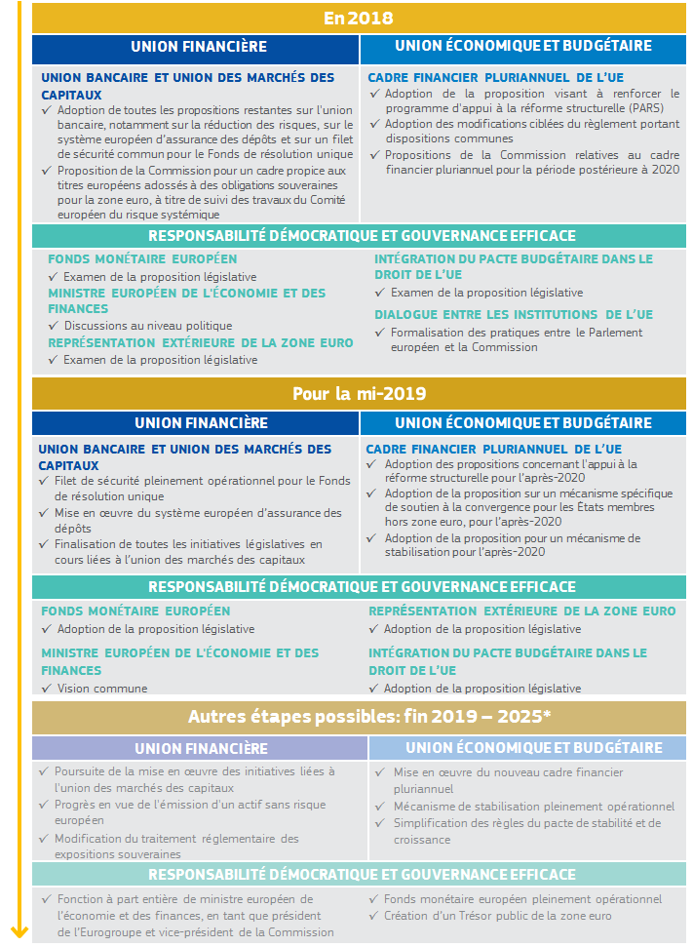

*\* Pour des informations plus détaillées, voir le document de réflexion sur l’approfondissement de l’Union économique et monétaire du 31 mai 2017.*

*Source: Commission européenne*

**Appendice 2: Feuille de route en vue de l’achèvement de l’union bancaire d’ici à 2018 – extrait de la communication de la Commission du 11 octobre 2017**

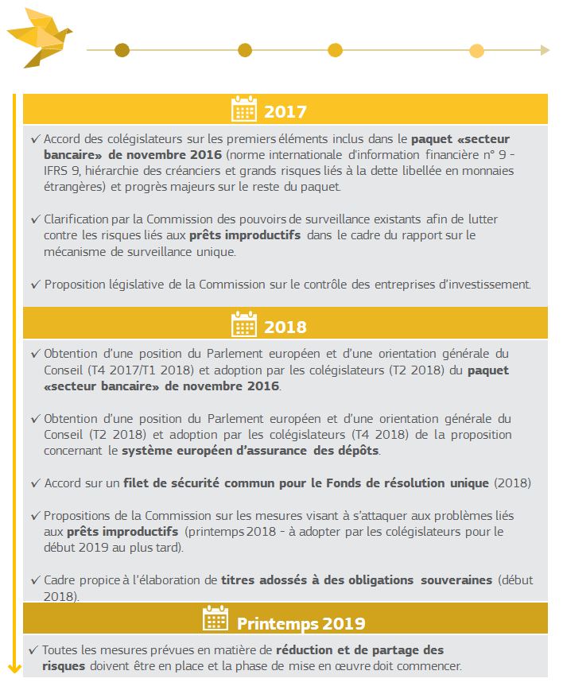

*Source: Commission européenne*

1. Prévisions économiques européennes de l’automne 2017, Institutional Paper 63.
2. Eurobaromètre Flash n° 458, 4 décembre 2017.
3. «Compléter l’Union économique et monétaire européenne»», rapport de Jean-Claude Juncker, en collaboration avec Donald Tusk, Jeroen Dijsselbloem, Mario Draghi et Martin Schulz, 22 juin 2015.
4. Voir notamment le document COM(2017) 592 final du 11 octobre 2017.
5. COM(2017) 292 final du 8 juin 2017.
6. COM(2017) 291 du 31 mai 2017.
7. COM(2017) 358 du 28 juin 2017.
8. COM(2017) 2025 du 1er mars 2017.
9. Discours sur l’état de l’Union prononcé le 13 septembre 2017 par le président Jean-Claude Juncker.
10. Programme des dirigeants: Construire notre avenir ensemble, adopté par le Conseil européen le 20 octobre 2017.
11. Parmi les pays ne faisant pas partie de la zone euro, le Danemark et la Bulgarie ont arrimé leur monnaie à l’euro depuis l’introduction de la monnaie unique en 1999. Contrairement au Danemark, la Bulgarie ne participe pas au mécanisme de change II, mais le lev est arrimé à l’euro dans le cadre d’un système de caisse d’émission.
12. Voir, notamment, les résolutions du Parlement européen du 16 février 2017 sur i) la capacité budgétaire de   
    la zone euro [2015/2344(INI)], ii) les évolutions et adaptations possibles de la structure institutionnelle de l’Union européenne [2014/2248(INI)] et iii) l’amélioration du fonctionnement de l’Union européenne en mettant à profit le potentiel du traité de Lisbonne [2014/2249(INI)].
13. Voir, notamment l’Eurogroupe du 6 novembre 2017 «Capacité budgétaire et règles budgétaires pour l’UEM», l’Eurogroupe du 9 octobre 2017 «Approfondissement de l’UEM: le rôle du mécanisme européen de stabilité» et l’Eurogroupe du 10 juillet 2017 «Approfondir l’Union économique et monétaire (UEM)».
14. Résolution du Parlement européen du 16 février 2017 sur la capacité budgétaire de la zone euro (2015/2344(INI)).
15. «Projet détaillé pour une Union économique et monétaire véritable et approfondie», COM(2012)777 du 28 novembre 2012.
16. La nécessité d’un organe tel que le mécanisme européen de stabilité pour préserver la stabilité de la zone euro repose sur des éléments factuels et est confirmée par l’article 136, paragraphe 3, du traité sur le fonctionnement de l’UE, ainsi que par le deuxième considérant du traité instituant le mécanisme européen de stabilité, qui font tous deux référence à l’actuel mécanisme européen de stabilité en tant que «mécanisme de stabilité qui sera activé si cela est indispensable pour préserver la stabilité de la zone euro dans son ensemble».
17. La Cour de justice de l’Union européenne a déjà considéré la possibilité que l’article 352 puisse servir de fondement à la mise en place d’un organe de l’Union chargé de fournir un soutien financier pour assurer la stabilité de la zone euro. Voir l’arrêt du 27 novembre 2012 dans l’affaire «Pringle», C-370/12, EU:C:2012:756, point 67. Comme indiqué dans la note de bas de page nº 15, le «Projet détaillé» de 2012 de la Commission mentionnait également la possibilité de recourir à l’article 352.
18. Le respect de la «doctrine Meroni» sera ainsi assuré. Cette doctrine, issue des affaires H-9/56 et H-10/56 (Meroni/Haute Autorité [1957/1958], Rec. 133), concerne la mesure dans laquelle les institutions de l’UE peuvent déléguer leurs tâches à des agences de régulation. En ce qui concerne la proposition présentée aujourd’hui, il convient de garder à l’esprit que l’approbation par le Conseil des décisions discrétionnaires prises par le conseil d’administration et le conseil des gouverneurs du Fonds monétaire européen sera simplifiée par le fait que la composition dudit conseil des gouverneurs est identique à celle de l’Eurogroupe.
19. Règlement (UE) nº 806/2014. Le Conseil de résolution unique (CRU), qui est opérationnel depuis janvier 2016, est l’autorité de résolution pour les grandes banques systémiques de la zone euro. Le Fonds de résolution unique (FRU) est financé par les contributions du secteur bancaire de la zone euro. Il peut y être recouru pour financer les coûts de résolution, sous réserve que toutes les conditions du cadre réglementaire soient satisfaites, notamment l’exigence de renflouement interne de 8 % du total des passifs de la banque concernée.
20. La Belgique, la Bulgarie, le Danemark, l’Allemagne, l’Estonie, l’Irlande, la Grèce, l’Espagne, la France, l’Italie, Chypre, la Lettonie, la Lituanie, le Luxembourg, la Hongrie, Malte, les Pays-Bas, l’Autriche, la Pologne, le Portugal, la Roumanie, la Slovénie, la Slovaquie, la Finlande et la Suède.
21. L’article 16 du traité sur la stabilité, la coordination et la gouvernance au sein de l’Union économique et monétaire dispose que «*[d]ans un délai de cinq ans maximum à compter de la date d’entrée en vigueur du présent traité, sur la base d’une évaluation de l’expérience acquise lors de sa mise en œuvre, les mesures nécessaires sont prises conformément au traité sur l’Union européenne et au traité sur le fonctionnement de l’Union européenne, afin d’intégrer le contenu du présent traité dans le cadre juridique de l’Union européenne*».
22. Résolution du Parlement européen du 12 décembre 2013 sur les problèmes constitutionnels d’une gouvernance à plusieurs niveaux dans l’Union européenne (P7_TA(2013)0598) et résolution du Parlement européen du 24 juin 2015 sur l’examen du cadre de gouvernance économique: bilan et enjeux (P8_TA(2015)0238).
23. COM(2017) 1201 final du 22 février 2017.
24. COM(2015) 12 du 13 janvier 2015.
25. Règlement (UE) nº 1303/2013 portant dispositions communes relatives au Fonds européen de développement régional, au Fonds social européen, au Fonds de cohésion, au Fonds européen agricole pour le développement rural et au Fonds européen pour les affaires maritimes et la pêche, portant dispositions générales applicables au Fonds européen de développement régional, au Fonds social européen, au Fonds de cohésion et au Fonds européen pour les affaires maritimes et la pêche, et abrogeant le règlement (CE) nº 1083/2006 du Conseil (JO L 347 du 20.12.2013, p. 320).
26. Le programme d’appui à la réforme structurelle (PARS) a été mis en place en mai 2017 pour soutenir financièrement les activités du service d’appui à la réforme structurelle.
27. Règlement (UE) 2017/825 établissant le programme d’appui à la réforme structurelle pour la période 2017-2020 et modifiant les règlements (UE) nº 1303/2013 et (UE) nº 1305/2013 (JO L 129 du 19.5.2017, p. 1).
28. L’article 2 du protocole (nº 14) sur l’Eurogroupe, annexé au traité sur l’Union européenne et au traité sur le fonctionnement de l’Union européenne, fixe les règles relatives à l’élection du président de l’Eurogroupe. Il n’y a pas d’incompatibilité entre cette fonction et celle de membre de la Commission.
29. COM(2017) 592 final du 11 octobre 2017.
30. Propositions de la Commission du 23 novembre 2016 modifiant les actes suivants: le règlement nº 575/2013, la directive 2013/36/UE, la directive 2014/59/UE et le règlement d’exécution nº 2015/81 du Conseil du 19 décembre 2014.
31. Voir, par exemple, les conclusions du Conseil «Ecofin» sur les prêts non performants dans le secteur bancaire (doc. 9854/17).
32. COM(2015) 586 final du 24 novembre 2015.
33. Voir par exemple les documents COM(2016) 726 final du 16 novembre 2016 et COM(2017) 770 final du 22 novembre 2017.
34. Le socle européen des droits sociaux s’accompagne d’un tableau de bord social, qui sera intégré dans le Semestre européen de 2018 et servira de cadre de référence pour la surveillance des résultats en matière sociale et d’emploi.
35. COM(2015) 603 final du 21 octobre 2015.